Лаб.4 Модель гармонических колебаний

Никулин Максим Геннадьевич

Содержание

# Цель работы

Постройте фазовый портрет гармонического осциллятора и решение уравнения гармонического осциллятора для трех случаев.

# Задание

## Вариант 23

Постройте фазовый портрет гармонического осциллятора и решение уравнения гармонического осциллятора для следующих случаев

1. Колебания гармонического осциллятора без затуханий и без действий внешней силы
2. Колебания гармонического осциллятора c затуханием и без действий внешней силы
3. Колебания гармонического осциллятора c затуханием и под действием внешней силы

На интервале t[0;46] (шаг 0.05) с начальными условиями x0=0.1,y0=-1.1

# Теоретическое введение

Движение грузика на пружинке, маятника, заряда в электрическом контуре, а также эволюция во времени многих систем в физике, химии, биологии и других науках при определенных предположениях можно описать одним и тем же дифференциальным уравнением, которое в теории колебаний выступает в качестве основной модели. Эта модель называется линейным гармоническим осциллятором.

Уравнение свободных колебаний гармонического осциллятора имеет следующий вид:

(1)

где x – переменная, описывающая состояние системы (смещение грузика, заряд конденсатора и т.д.), y – параметр, характеризующий потери энергии (трение в механической системе, сопротивление в контуре), w0 –- собственная частота колебаний, t –- время. (Обозначения )

Уравнение (1) есть линейное однородное дифференциальное уравнение второго порядка и оно является примером линейной динамической системы.

При отсутствии потерь в системе (y=0) вместо уравнения (1.1) получаем уравнение консервативного осциллятора энергия колебания которого сохраняется во времени.

(2)

Для однозначной разрешимости уравнения второго порядка (2) необходимо задать два начальных условия вида

(3)

Уравнение второго порядка (2) можно представить в виде системы двух уравнений первого порядка:

(4)

Начальные условия (3) для системы (4) примут вид:

(5)

Независимые переменные x, y определяют пространство, в котором «движется» решение. Это фазовое пространство системы, поскольку оно двумерно будем называть его фазовой плоскостью.

Значение фазовых координат x, y в любой момент времени полностью определяет состояние системы. Решению уравнения движения как функции времени отвечает гладкая кривая в фазовой плоскости. Она называется фазовой траекторией. Если множество различных решений (соответствующих различным начальным условиям) изобразить на одной фазовой плоскости, возникает общая картина поведения системы. Такую картину, образованную набором фазовых траекторий, называют фазовым портретом.

# Выполнение лабораторной работы

## Построение фазового портрета гармонического осциллятора

Для колебания гармонического осциллятора без затуханий и без действий внешней силы (рис. [-@fig:001]).

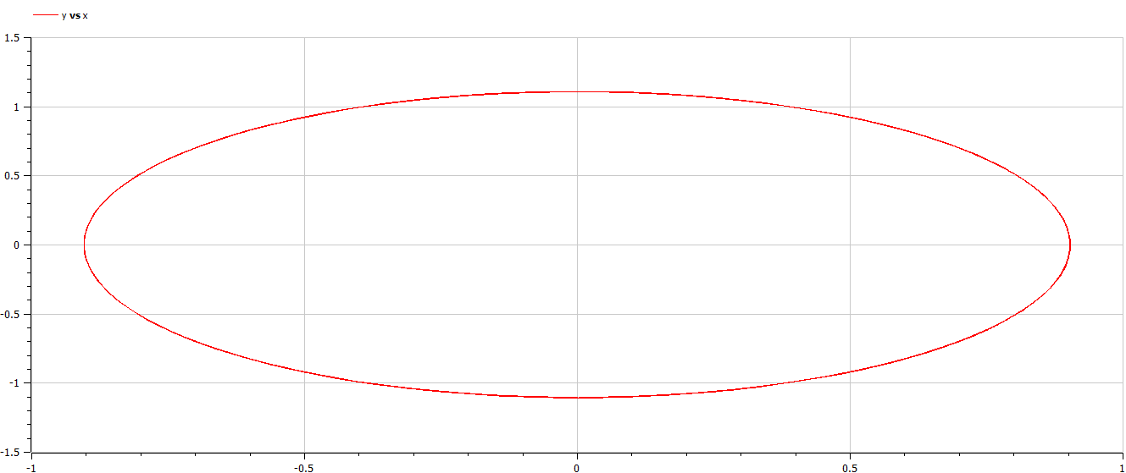

2

Для колебания гармонического осциллятора c затуханием и без действий внешней силы (рис. [-@fig:002]).

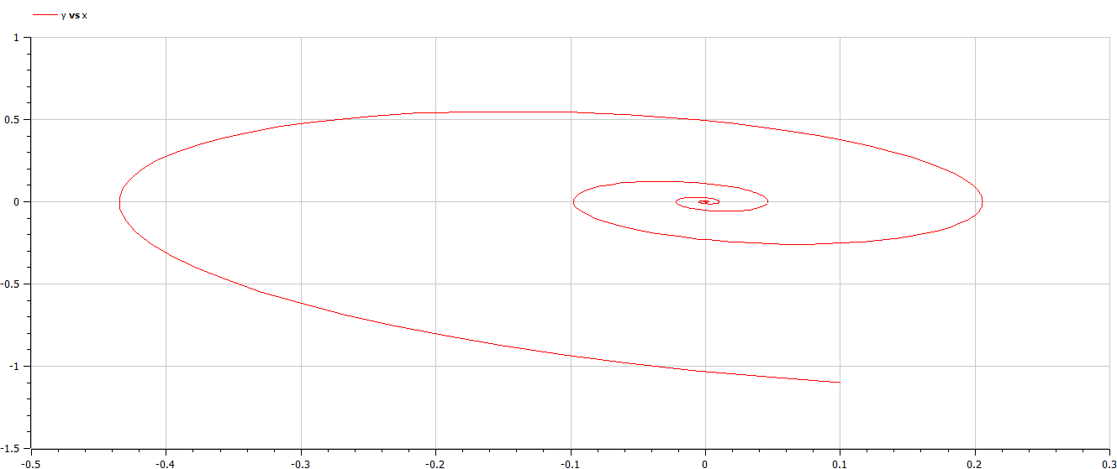

2

Для колебания гармонического осциллятора c затуханием и под действием внешней силы (рис. [-@fig:003]).

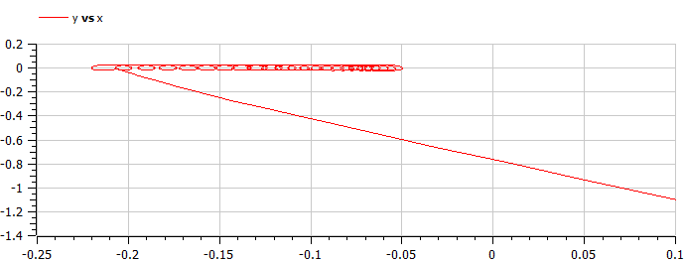

2

## Код программы

Код программы для колебания гармонического осциллятора без затуханий и без действий внешней силы (рис. [-@fig:004]).

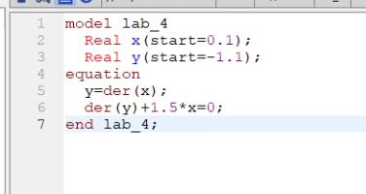 Код программы для колебания гармонического осциллятора c затуханием и без действий внешней силы (рис. [-@fig:005]).

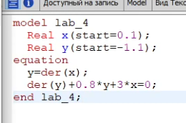 Код программы Для колебания гармонического осциллятора c затуханием и под действием внешней силы (рис. [-@fig:006]).

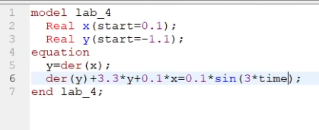

2

# Вывод

Построил фазовый портрет гармонического осциллятора и решил уравнения гармонического осциллятора для трех случаев.